**7 Б класс**

Новости

**День детских общественных объединений**

17 мая 2023, 09:00

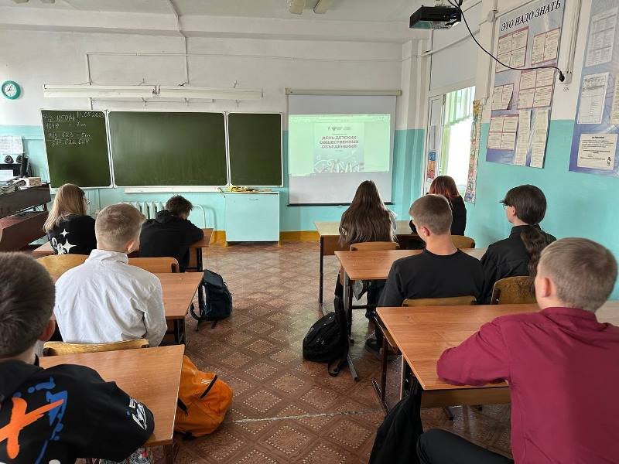

**15 мая 2023 года** в 7б классе прошло внеурочное занятие по теме: «День детских общественных объединений».

**Цель занятия**: сформировать у обучающихся представление о детских общественных объединениях и вовлечь в деятельность Российского движения детей и молодежи «Движение первых» (далее – РДДМ, Движение первых), мотивировать на участие в проектах Движения и в работе первичных отделений.

**Формирующиеся ценности:**дружба, активная жизненная позиция, стремление к созданию нового, сохранение культуры и ценностей народов России. Форма проведения: эвристическая беседа с использованием различных средств воспитания: видеофрагментов, анализ текстовой информации. Ребята вспомнили название организации, день рождения которой праздновался в этот день ранее.

**День Победы. Бессмертный полк**

04 мая 2023, 09:00

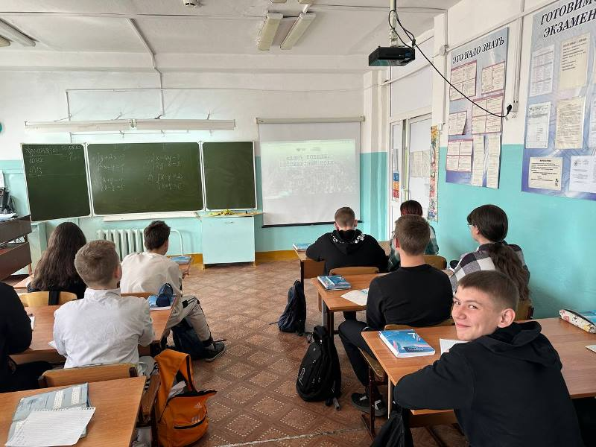

**04 мая 2023 года** в 7б классе прошло внеурочное занятие по теме: «День Победы. Бессмертный полк».

**Цель занятия**: сформировать у обучающихся первоначальные представления о подвиге и героизме, которые проявляли люди во время Великой Отечественной войны, воспитывать уважительное отношение к таким ценностям, как долг и служение Отечеству, патриотизм; способствовать сохранению исторической памяти и связи поколений.

**Формирующиеся ценности:**патриотизм, долг и служение Отечеству, историческая память и преемственность поколений. Форма проведения: эвристическая беседа с использованием различных средств воспитания: видеофрагментов, анализ текстовой информации. В начале беседы состоялась актуализация знаний о Великой Отечественной войне, ребята проговорили: четыре долгих года, 1418 дней, 34 000 часов шла на нашей земле самая кровопролитная и страшная война в истории человечества. Общие потери составили около 27 млн. человек. Из них около 10 млн. – солдаты, остальные – старики, женщины, дети. Далее ребята посмотрели видеоролики, презентационные материалы, поработали с интерактивными заданиями.

**День памяти о геноциде советского народа нацистами и их пособниками**

20 апреля 2023, 09:00

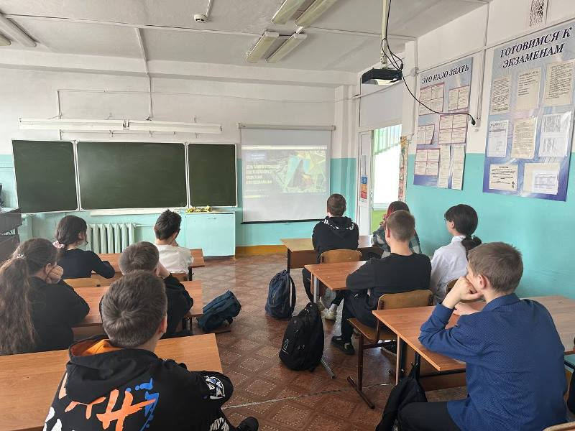

**17 апреля 2023 года** в 7б классе прошло внеурочное занятие по теме: «День памяти о геноциде советского народа нацистами и их пособниками». **Цель занятия**: формирование у обучающихся понимания необходимости сохранения исторической памяти и преемственности поколений на примере истории геноцида мирных советских граждан со стороны нацистов и их пособников в годы Великой Отечественной войны 1941–1945 гг.

**Формирующиеся ценности:**жизнь, достоинство, патриотизм, высокие нравственные идеалы, историческая память и преемственность поколений. Форма проведения: эвристическая беседа с элементами практической работы. В начале беседы состоялось знакомство обучающихся с важнейшими фактами преступлений против мирных граждан со стороны нацистов и их пособников в годы Великой Отечественной войны и в настоящее время, затем произошло обсуждение с обучающимися, их рефлексия в отношении фактов геноцида советского народа в годы Великой Отечественной войны 1941–1945 гг. и необходимости сохранения исторической памяти о них, ребята посмотрели видеоролики, презентационные материалы, поработали с интерактивными заданиями.

**ДЕНЬ КОСМОНАВТИКИ. МЫ ПЕРВЫЕ!**

13 апреля 2023, 09:00

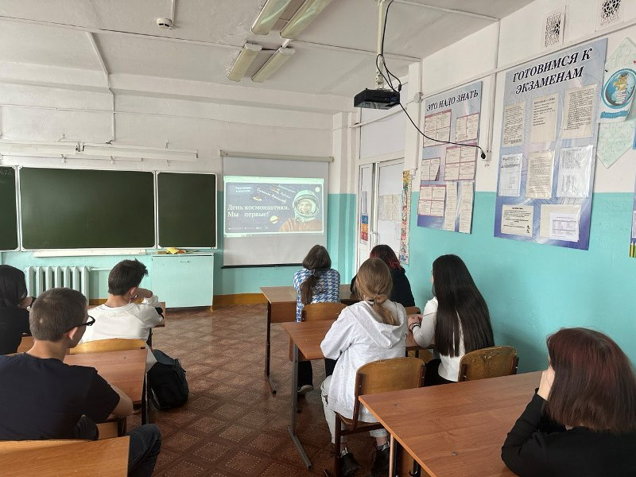

10 апреля 2023 года в 7б классе прошло внеурочное занятие по теме: «ДЕНЬ   
КОСМОНАВТИКИ. МЫ ПЕРВЫЕ!». Цель занятия: формировать у молодого поколения   
представление о вкладе Российской Федерации в развитие аэрокосмической отрасли и   
познакомить с важными фактами, связанными с космосом и работой на Международной   
космической станции (МКС), а также с перспективами развития аэрокосмической отрасли   
страны.

Формирующиеся ценности: служение Отечеству. В начале беседы прошла   
актуализация информации об освоении космического пространства, о людях,   
участвующих в развитии космической отрасли в нашем государстве. Затем состоялось   
знакомство обучающихся с достижениями космической отрасли, механизмами   
популяризации космических полетов и интересными фактами, связанными с освоением   
космоса. Затем ребята посмотрели видеоролики, презентационные материалы, поработали   
с интерактивными заданиями.

**День Земли**

04 апреля 2023, 09:00

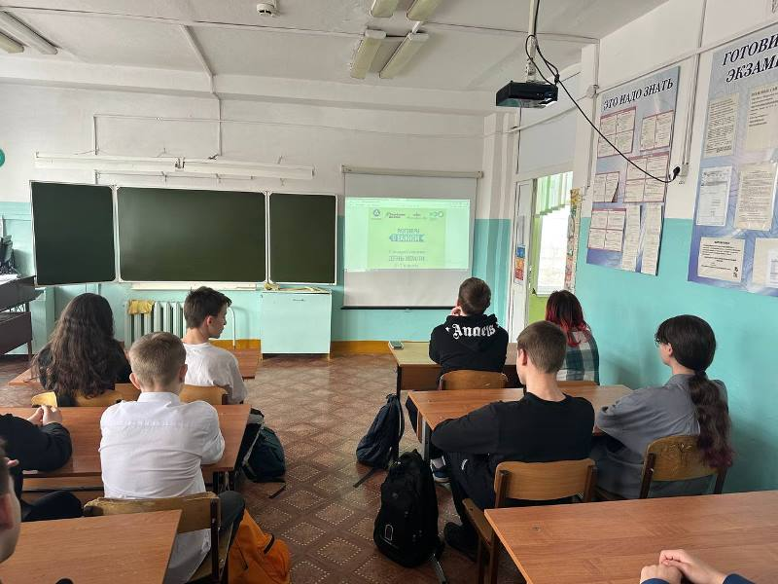

**03 апреля 2023 года** в 7б классе прошло внеурочное занятие по теме: «День Земли». **Цель занятия**: расширение знаний обучающихся об экологической проблематике, о достижениях России в отрасли переработки отходов; повышение уровня экологической культуры обучающихся, формирование экопривычек и мотивации к природоохранной деятельности.

**Формирующиеся ценности:**созидательный труд.Занятие прошло в форме беседы с демонстрацией видеосюжетов с их последующим обсуждением. В начале беседы было водное слово учителя о ежегодном Дне Земли, его экологической направленности. Обсуждение экологической проблемы мусора и утилизации отходов.   Затем состоялось знакомство обучающихся с технологиями переработки отходов в России, выполнение интерактивных заданий, направленных на формирование экопривычек: разделять отходы и заменять одноразовые предметы потребления на многоразовые. Затем ребята посмотрели видеоролики, презентационные материалы, поработали с интерактивными заданиями.

**«День воссоединения Крыма с Россией»**

24 марта 2023, 00:00

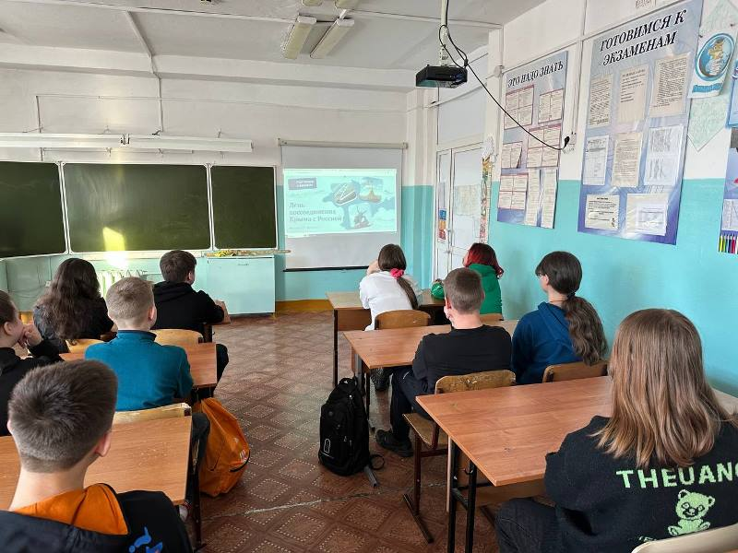

**20 марта 2023 года** в 7б классе прошло внеурочное занятие по теме: «День воссоединения Крыма с Россией». **Цель занятия**: формирование у обучающихся представлений об истории Крыма как исконно русской территории; понимание причин и исторического значения воссоединения России и Крыма.

**Формирующиеся ценности:**жизнь, достоинство, права и свободы человека, патриотизм, историческая память и преемственность поколений.Занятие прошло в форме беседы с демонстрацией видеосюжетов с их последующим обсуждением. В начале беседы было проведено обсуждение вопросов, связанных с историей Крыма как исконно русской территории, причин и исторической значимости присоединения Крыма к России.  Затем ребята посмотрели видеоролики, презентационные материалы, поработали с интерактивными заданиями.

**110 лет со дня рождения советского писателя и поэта, автора слов гимна СССР и гимна России С. В. Михалкова**

13 марта 2023, 09:00

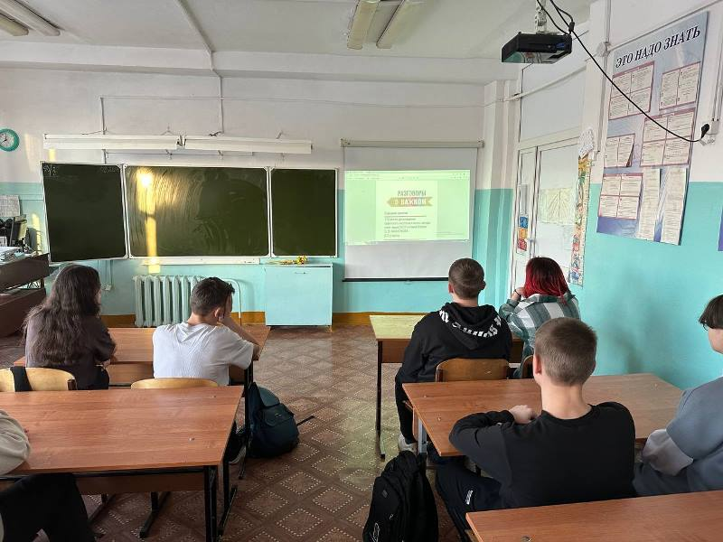

**13 марта 2023 года** в 7б классе прошло внеурочное занятие по теме: «110 лет со дня рождения советского писателя и поэта, автора слов гимна СССР и гимна России С. В. Михалкова».

Цель занятия: расширение, обобщение и закрепление знаний обучающихся о творчестве С. В. Михалкова; формирование представлений о многогранности его личности; знакомство с историей создания Государственного гимна СССР и Государственного гимна Российской Федерации. **Формирующиеся ценности:**жизнь, достоинство, права и свободы человека, патриотизм, историческая память и преемственность поколений. Занятие прошло в форме беседы с демонстрацией видеосюжетов с их последующим обсуждением. В начале беседы было проведена актуализация знаний о творчестве С. В. Михалкова, многогранности его творчества.  Ребята обсудили разные грани личности и творчества Сергея Михалкова: великий детский писатель и поэт, военный корреспондент в Великую Отечественную войну, автор слов трех Государственных гимнов нашей страны – все это об одном и том же человеке – С. В. Михалкове.  Затем ребята посмотрели видеоролики, презентационные материалы, поработали с интерактивными заданиями.

**Год педагога и наставника**

06 марта 2023, 09:00

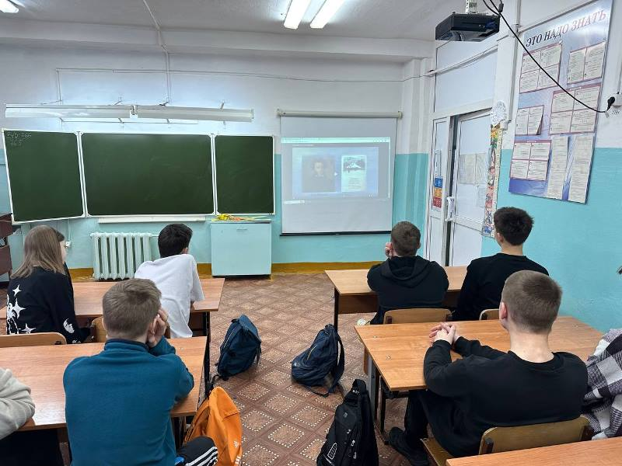

**06 марта 2023 года** в 7б классе прошло внеурочное занятие по теме: «Год педагога и наставника».

Цель занятия: формирование у обучающихся представления о роли педагога в становлении личности каждого человека; формирование у обучающихся чувства благодарности и уважения к родителям, педагогам и наставникам; представления о качествах, которые необходимы тому, кого можно назвать наставником.  **Формирующиеся ценности: с**лужение Отечеству, социальное служение. Занятие прошло в форме беседы с демонстрацией цитат с их последующим обсуждением.

В начале беседы было проведено обсуждение качеств учителя, педагога, наставника.  Раскрытие значения понятия «наставник».   Ребята обсудили роли наставников в разных сферах жизни человека. Затем ребята посмотрели видеоролики, презентационные материалы, поработали с интерактивными заданиями.

**Традиционные семейные ценности**

27 февраля 2023, 09:00

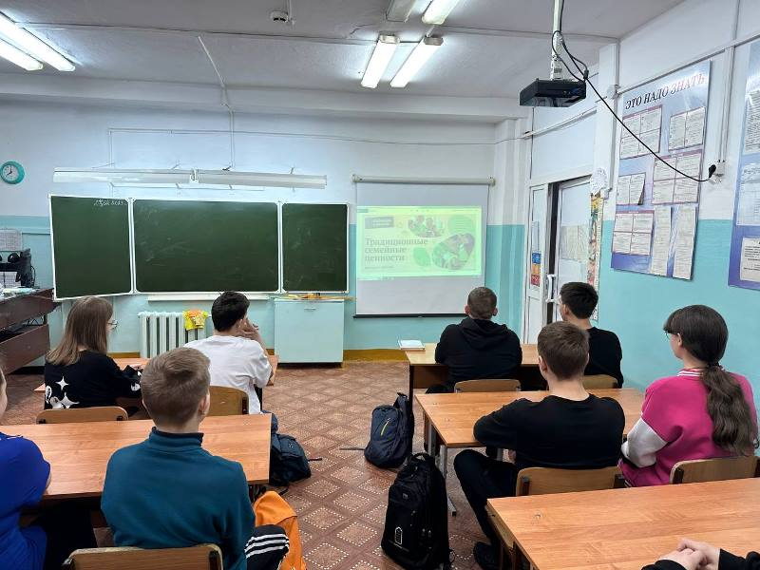

**27 февраля 2023 года** в 7б классе прошло внеурочное занятие по теме: «Традиционные семейные ценности». Цель занятия: формирование у обучающихся понимания традиционных российских семейных ценностей; преемственности поколений, взаимоуважения и взаимопомощи в семье.

**Формирующиеся ценности:**ценность семейных отношений, преемственность поколений в семье, историческая память. Занятие прошло в форме беседы по основным направлениям: крепкая семья, преемственность поколений, а также взаимопомощь и взаимоуважение в семье. В начале беседы была проведена актуализация имеющихся у обучающихся знаний и представлений о крепкой и дружной семье, о семейном древе, о преемственности поколений. Ребята обсудили вопросы: что такое дружная, крепкая семья, почему надо знать историю своей семьи, почему люди хотят узнать о своих предках. И главное – что это знание дает им, сегодняшнему поколению. Затем ребята посмотрели видеоролики, презентационные материалы, поработали с интерактивными заданиями.

**Россия в мире**

13 февраля 2023, 16:00

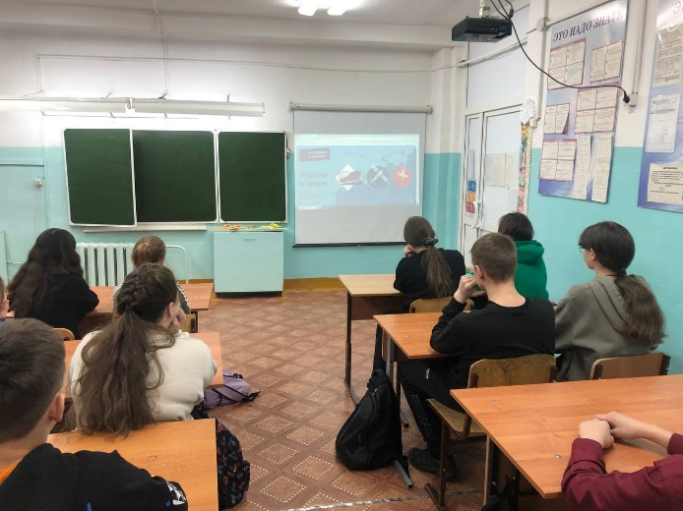

**13 февраля 2023 года** в 7б классе прошло внеурочное занятие по теме: «Россия в мире». Цель занятия: раскрыть значение и роль России в современном мире, формировать представления обучающихся о достижениях и мировой значимости российской науки, культуры, технологий, о вкладе России в борьбу с нацизмом, колониализмом. **Формирующиеся ценности:**патриотизм, любовь к Родине, служение Отечеству. Занятие прошло в форме эвристической беседы. Ребята посмотрели видеоролики, презентационные материалы.

**День российской науки**

06 февраля 2023, 09:00

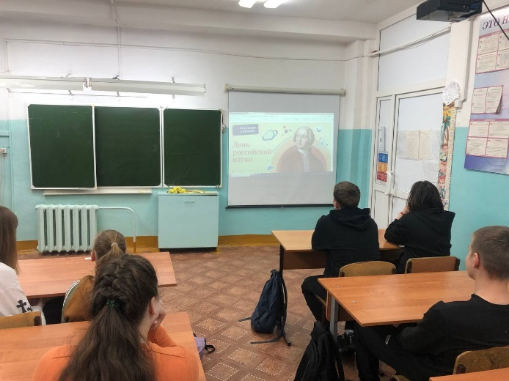

**6 февраля 2023 года** в 7б классе прошло внеурочное занятие по теме: «День Российской науки».

Цель занятия: способствовать формированию у обучающихся представлений о России, как стране с огромным научным потенциалом; способствовать формированию у обучающихся ценностного отношения к знаниям в естественно-научной и гуманитарной областях; способствовать формированию у обучающихся гуманистических ценностей. **Формирующиеся ценности:**приоритет духовного над материальным, самореализация и развитие. Занятие прошло в форме беседы. Ребята посмотрели видеоролики, презентационные материалы, поработали в группах с информацией, выполнили интерактивные задания.

**«Знаешь? Научи!»**

08 февраля 2023, 09:00

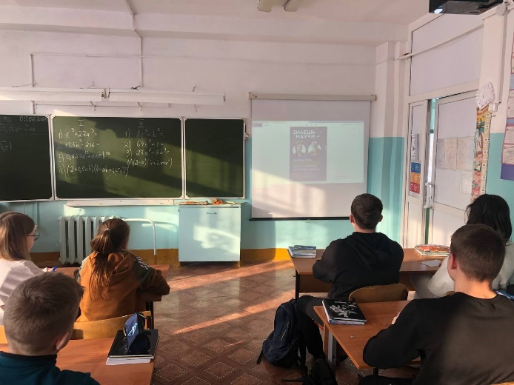

**8 февраля 2023 года** в 7б классе прошло еще одно внеурочное занятие, посвященное Дню Российской науки и конкурсу детского научно-популярного видео «Знаешь? Научи!».

Цель занятия: замотивировать школьников на изучение научных дисциплин и дать им понять, что наука – это весело и интересно! Конкурс поможет школьникам со всей России попробовать себя в роли научно-популярных блогеров и выиграть сертификаты на образовательные курсы, технику и поездки, а также новое оборудование для школ. Для участия в конкурсе необходимо записать научно-популярное видео и опубликовать его на сайте  nauka.homo-science.ru. После окончания приема видео участникам предстоит оценить работы друг друга по трем критериям: понятность, увлекательность видео и глубина освещения темы. Видеоролики с наиболее высокими оценками будут представлены членам экспертного совета конкурса, в который входят представители научного сообщества – молодые ученые, исследователи и студенты. Эксперты выберут лучших из лучших: победителей в разных возрастных категориях (младшая, средняя и старшая школа) и тематических номинациях конкурса, посвященных различным отраслям науки: «Естественные науки», «Информационные технологии и точные науки», «Место человека во Вселенной», «Общественные и гуманитарные науки», «Науки будущего». Занятие прошло в форме беседы. Ребята посмотрели видеоролик, презентационные материалы, поработали в группах с информацией.

**Выход в кинотеатр "Эдем"**

03 февраля 2023, 00:00



Выход в кинотеатр "Эдем"

3 февраля 2023 года в 7б классе состоялся выход в кинотеатр на фильм «Они сражались за Родину». Фильм рассказывает о подвиге рядовых солдат, любви к родной земле, об истинной цене победы... Июль 1942 года. На подступах к Сталинграду обескровленные, измотанные советские войска ведут тяжелые оборонительные бои, неся огромные потери… На ребят произвело большое впечатление танковое сражение на подступах к Сталинграду, они были поражены мужеством советских солдат!

**Фотографии и видео**

[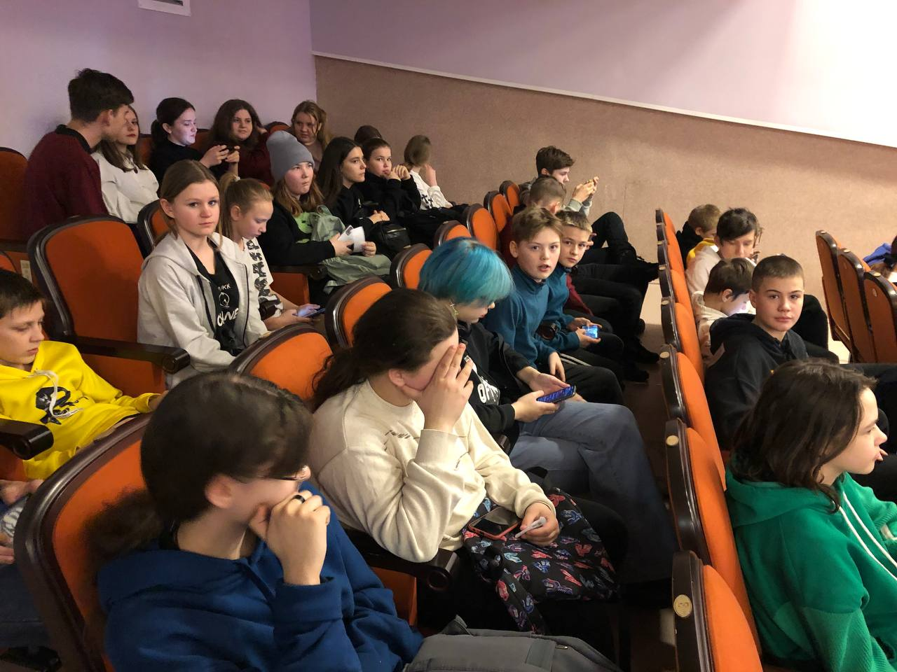](https://sh11-achinsk-r04.gosweb.gosuslugi.ru/netcat_files/multifile/132/62/photo_2023_02_04_19_00_57.jpg)

**"Будь в движении"**

30 января 2023, 00:00

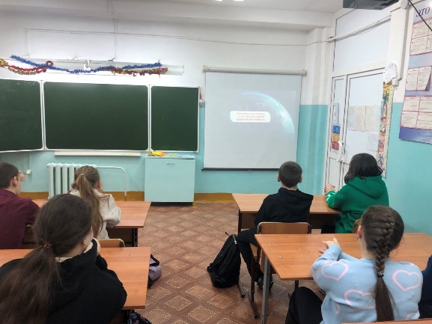

"Будь в движении"

**30 января 2023 года** в 7б классе прошло внеурочное занятие по теме: «Будь в движении». Цель занятия: сформировать первоначальные представления о деятельности Российского движения детей и молодёжи «Движение первых» (далее – РДДМ), создать условия для проявления активной гражданской позиции школьников; мотивировать детей к общественно полезной деятельности, вступлению в ряды РДДМ. **Формирующиеся ценности:**активная жизненная позиция, дружба, коллективная работа, стремление к созданию нового, сохранение культуры и ценностей народов России. Занятие прошло в форме эвристической беседы. Ребята посмотрели видеофрагменты, презентации, поработали в группах с информацией, выполнили интерактивные задания.

**«Кибербезопасность».**

23 января 2023, 00:00

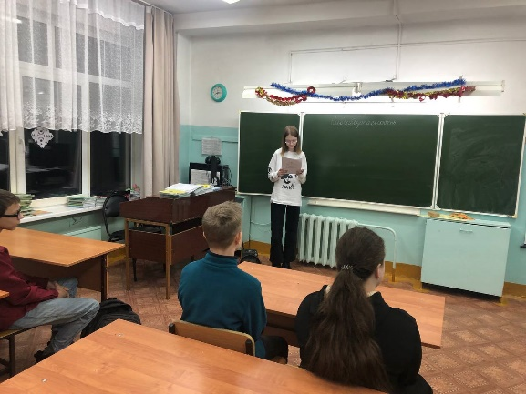

23 января 2023 года в 7б классе прошло внеурочное занятие по теме: «Кибербезопасность». Цель   
занятия: формирование безопасного и эффективного использование цифровых ресурсов и   
устройств, знакомство с основами безопасности в сети и повышение уровня цифровой   
грамотности. Занятие прошло в форме эвристической беседы. Ребята посмотрели видеоролики и   
анимационные видеофрагменты, поиграли в учебную игру.  В заключении занятия ребята   
прослушали рекомендации от эксперта компании VK по безопасности в сети.

**«Прорыв блокады Ленинграда».**

16 января 2023, 00:00

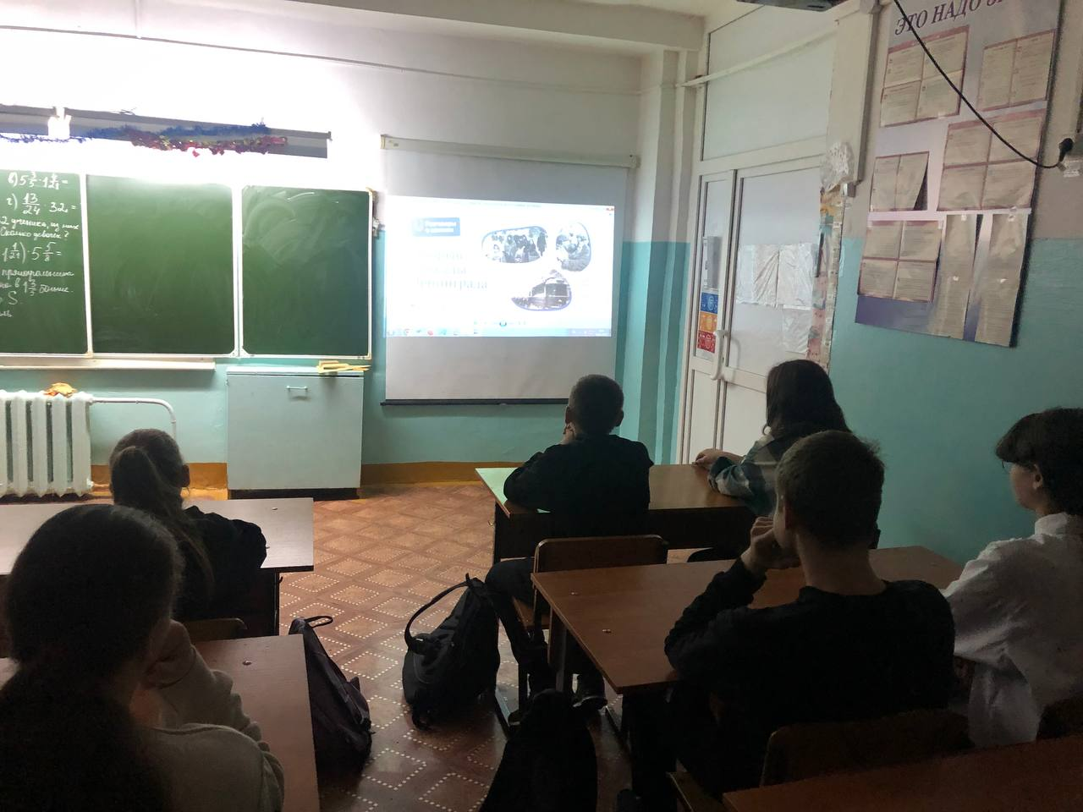

16 января 2023 года в 7б классе прошло внеурочное занятие по теме: «Прорыв блокады   
Ленинграда». Цель занятия: формирование гражданско-патриотических ценностей через   
знакомство с примерами стойкости и героизма жителей блокадного Ленинграда. Воспитание   
уважения к героическим страницам истории России и исторической памяти о подвигах наших   
предков. Занятие прошло в форме эвристической беседы. Ребята посмотрели видеоролики,   
поработали в группах во время просмотра.  В заключении занятия ребята познакомились с   
проектами, направленными на сохранение исторической памяти о Великой Отечественной войне,   
в которых они могли бы принять участие.

16 января 2023 года в 7б классе прошло внеурочное занятие по теме: «Прорыв блокады   
Ленинграда». Цель занятия: формирование гражданско-патриотических ценностей через   
знакомство с примерами стойкости и героизма жителей блокадного Ленинграда. Воспитание   
уважения к героическим страницам истории России и исторической памяти о подвигах наших   
предков. Занятие прошло в форме эвристической беседы. Ребята посмотрели видеоролики,   
поработали в группах во время просмотра.  В заключении занятия ребята познакомились с   
проектами, направленными на сохранение исторической памяти о Великой Отечественной войне,   
в которых они могли бы принять участие.

**«Светлый праздник Рождества».**

09 января 2023, 00:00

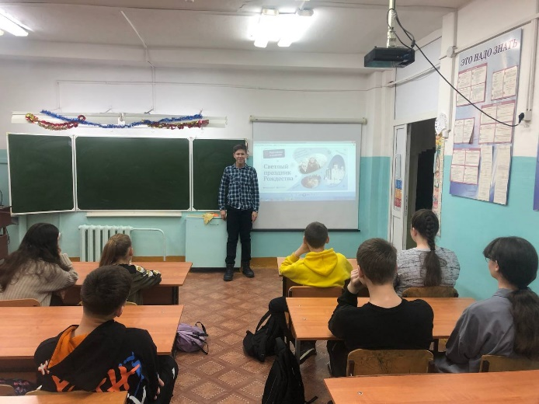

09 января 2023 года в 7б классе прошло внеурочное занятие по теме: «Светлый праздник   
Рождества». Цель занятия: способствовать развитию представлений школьников о приоритете   
духовных ценностей над материальными, формировать уважение к традиционным конфессиям   
России, воспитывать отзывчивость, желание делать добро другим людям, способствовать   
развитию представления о взаимосвязи прошлого, настоящего, будущего. Занятие прошло в   
форме беседы. Ребята посмотрели видеообращение Московского и всея Руси Кирилла,   
поработали в группах с интерактивными заданиями «Это Рождество», вспомнили традиции,   
связанные с празднованием Рождества в нашей стране, поговорили о символах, связанных с этим   
днем.

09 января 2023 года в 7б классе прошло внеурочное занятие по теме: «Светлый праздник   
Рождества». Цель занятия: способствовать развитию представлений школьников о приоритете   
духовных ценностей над материальными, формировать уважение к традиционным конфессиям   
России, воспитывать отзывчивость, желание делать добро другим людям, способствовать   
развитию представления о взаимосвязи прошлого, настоящего, будущего. Занятие прошло в   
форме беседы. Ребята посмотрели видеообращение Московского и всея Руси Кирилла,   
поработали в группах с интерактивными заданиями «Это Рождество», вспомнили традиции,   
связанные с празднованием Рождества в нашей стране, поговорили о символах, связанных с этим   
днем.

**«Новый год. Мечты».**

29 декабря 2022, 00:00

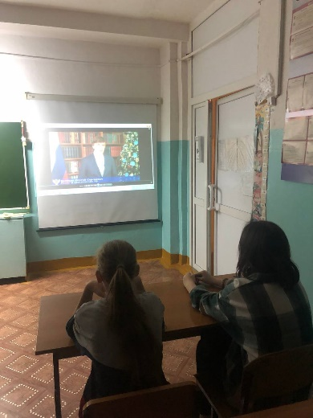

26 декабря 2022 года в 7б классе прошло внеурочное занятие по теме: «Новый год. Мечты».

26 декабря 2022 года в 7б классе прошло внеурочное занятие по теме: «Новый год. Мечты». Цель   
занятия: осмысленное понятие «мечта», воспитание уважения к семейным традициям и   
ценностям, акцентирование внимания учеников на роли мечты в жизни человека, в его   
становлении и взрослении; формирование умения высказывать и аргументировать свое мнение,   
умения работать в группе, развитие эмоционального интеллекта. Занятие прошло в форме   
беседы. Ребята посмотрели видеопоздравление Министра Просвещения Российской федерации,   
поработали в группах с интерактивными заданиями «Елка пожеланий» и «Верю-не-верю»,   
осознали роль мечты в жизни человека.

**Фотографии и видео**

[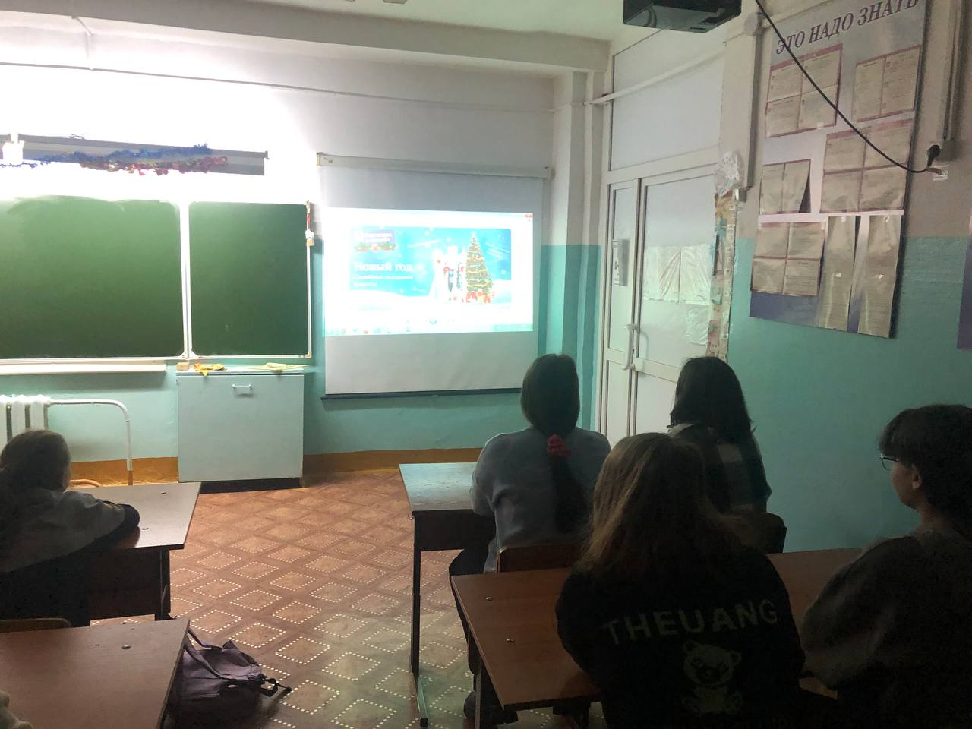](https://sh11-achinsk-r04.gosweb.gosuslugi.ru/netcat_files/multifile/132/82/ng1.jpg)

**05 декабря 2022 года в 7б классе прошло внеурочное занятие по теме: «Волонтеры России. Жить – значит, действовать!»**

**05 декабря 2022 года** в 7б классе прошло внеурочное занятие по теме: «Волонтеры России. Жить – значит, действовать!». Цель занятия: формирование у обучающихся устойчивых представлений о жизни как проявлении себя в различных видах волонтерской деятельности, самореализации в конкретных действиях и поступках, воспитание нравственных качеств личности (доброта, милосердие, благородство, готовность прийти на помощь.  Занятие прошло в форме командного квиза «Волонтеры России». Ребята посмотрели ролики, поработали в группах с интерактивными заданиями, поиграли в командный квиз «Волонтеры России», на понимание: как и в какой волонтерской работе они смогут себя проявить.

[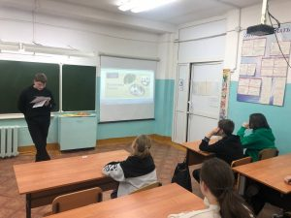](http://школа11.ачинск-обр.рф/wp-content/uploads/2022/12/photo_2022-12-05_18-54-01.jpg)

**Об участии в несанкционированном митинге, об призывах к экстремизму, о поведении в сети Интернет**

**29 ноября 2022 года** в 7б классе прошло внеурочное занятие по темам: «Об ответственности за экстремизм», «О правилах поведения в социальных сетях», «Что такое несанкционированный митинг?». Цель занятия: обеспечить формирование у обучающихся представлений о запретах действий в соцсетях, о мерах ответственности за призывы к экстремизму и за участие в несанкционированном митинге. Занятие прошло в форме беседы. Ребята посмотрели три ролика, приняли участие в их обсуждении.

[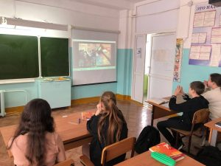](http://школа11.ачинск-обр.рф/wp-content/uploads/2022/11/nesankcz-miting.jpg)

несанкц митинг

[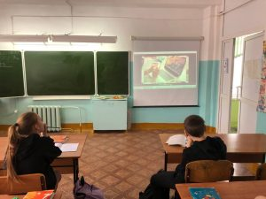](http://школа11.ачинск-обр.рф/wp-content/uploads/2022/11/povedenie-v-soczsetyah.jpg)

поведение в соцсетях

[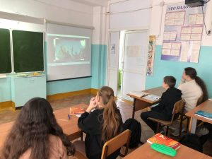](http://школа11.ачинск-обр.рф/wp-content/uploads/2022/11/ekstremizm.jpg)

экстремизм

**Внеурочное занятие по теме: «Символы России»**

**28 ноября 2022 года** в 7б классе прошло внеурочное занятие по теме: «Символы России». Цель занятия: обеспечить формирование у обучающихся устойчивых представлений об истории отечественного герба, показать воспитательное знание отечественной государственной символики, сформировать чувство уважения к Государственному гербу Российской Федерации.   Занятие прошло в форме беседы. Ребята посмотрели ролик, поработали в группах с интерактивными заданиями, разгадали филворд, поиграли в интеллектуальную игру «Что? Где? Когда?».

[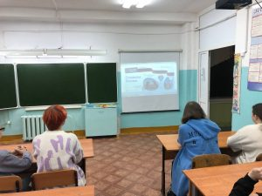](http://школа11.ачинск-обр.рф/wp-content/uploads/2022/11/simvoly-rossii.jpg)

**21 ноября 2022 года в 7б классе прошло ВНЕУРОЧНОЕ ЗАНЯТИЕ по теме: «Мама – главное слово в каждой судьбе»**

**Цель занятия**: показать обучающимся определяющую роль матери в жизни каждого человека, в воспитании детей, показать важность того, чтобы в традиционной семье было много детей, продемонстрировать поддержку материнства в нашей стране.  Занятие прошло в форме беседы. Ребята посмотрели ролик, поработали в группах с интерактивными заданиями, разгадали филворд, составили кластер «Наши мамы», получили творческое задание.

[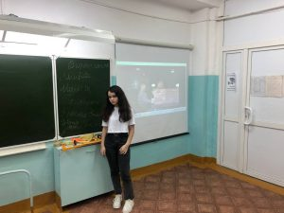](http://школа11.ачинск-обр.рф/wp-content/uploads/2022/11/den-materi1.jpg)

[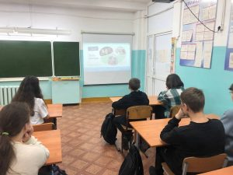](http://школа11.ачинск-обр.рф/wp-content/uploads/2022/11/den-materi.jpg)

**Мы разные, мы вместе.**

**14 ноября 2022 года** в 7б классе прошло внеурочное занятие по теме: «Мы разные, мы вместе. Языки и культура народов России: единство в разнообразии». Цель занятия: формирование у обучающихся представления о важности сохранения и развития культурного наследия и языкового разнообразия многонационального народа Российской Федерации, чувства гордости за культуру нашей страны.  Занятие прошло в форме эвристической беседы. Ребята посмотрели ролик, поработали в группах с интерактивными заданиями, обсудили исторические события, связанные с ролью родного языка в жизни каждого человека.

[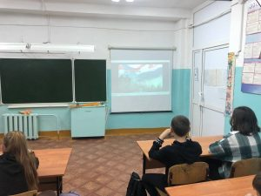](http://школа11.ачинск-обр.рф/wp-content/uploads/2022/11/14noyabrya.jpg)

**9 ноября 2022 года в 7б классе прошло внеурочное занятие по теме: «Все разные – все равные»**

**Цель занятия**: формирование у обучающихся исторической памяти: 9 ноября — Международный день борьбы против фашизма, расизма и антисемитизма. Ребята посмотрели презентацию, обсудили исторические события, произошедшие в Германии и Австрии в 1938 году.

[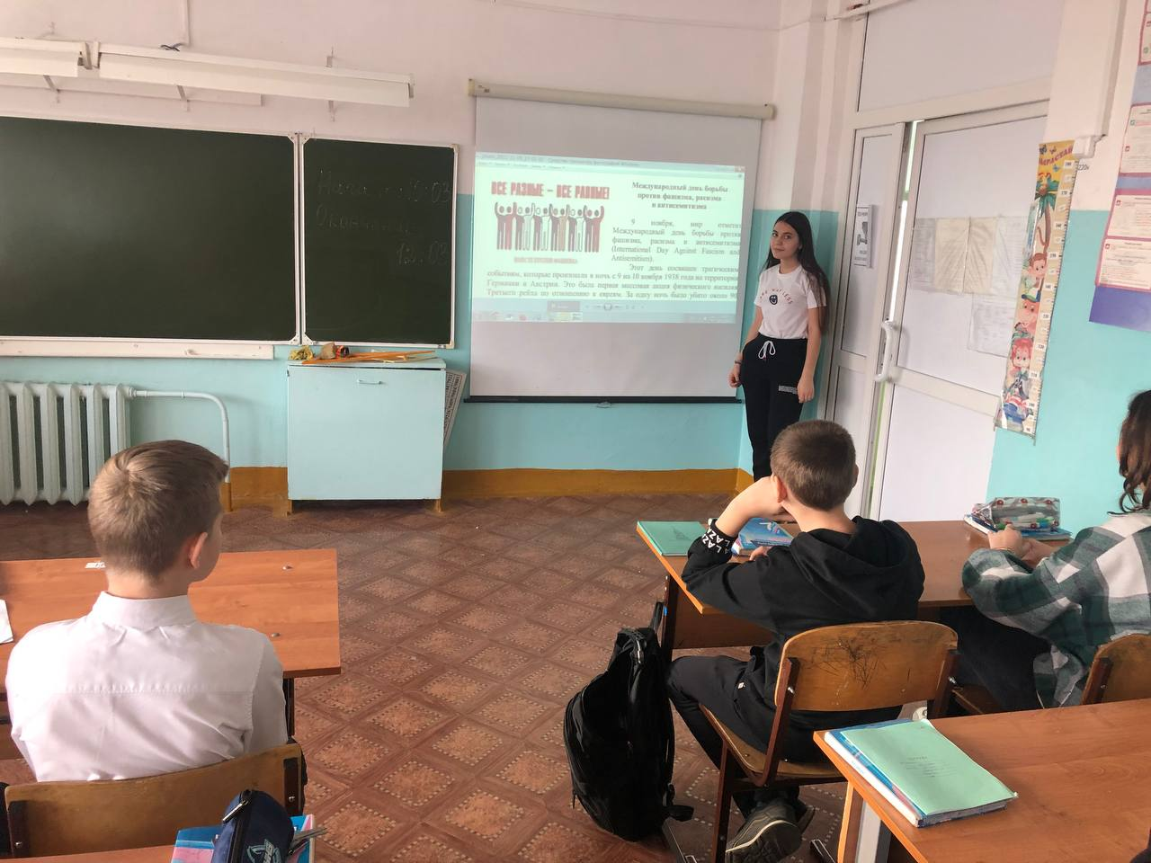](http://школа11.ачинск-обр.рф/wp-content/uploads/2022/11/protiv-fashizma.jpg)

**7 ноября 2022 года в 7б классе прошло внеурочное занятие по теме: «Мы – одна страна».**

Цель занятия: формирование у обучающихся исторической памяти, чувства сопричастности к традиционным отечественным ценностям, воспитание патриотизма, осознания себя частью единой многонациональной страны. Занятие прошло в форме беседы. Ребята посмотрели ролик, поработали в группах с интерактивной картой, обсудили исторические события, связанные с Днем народного единства.

[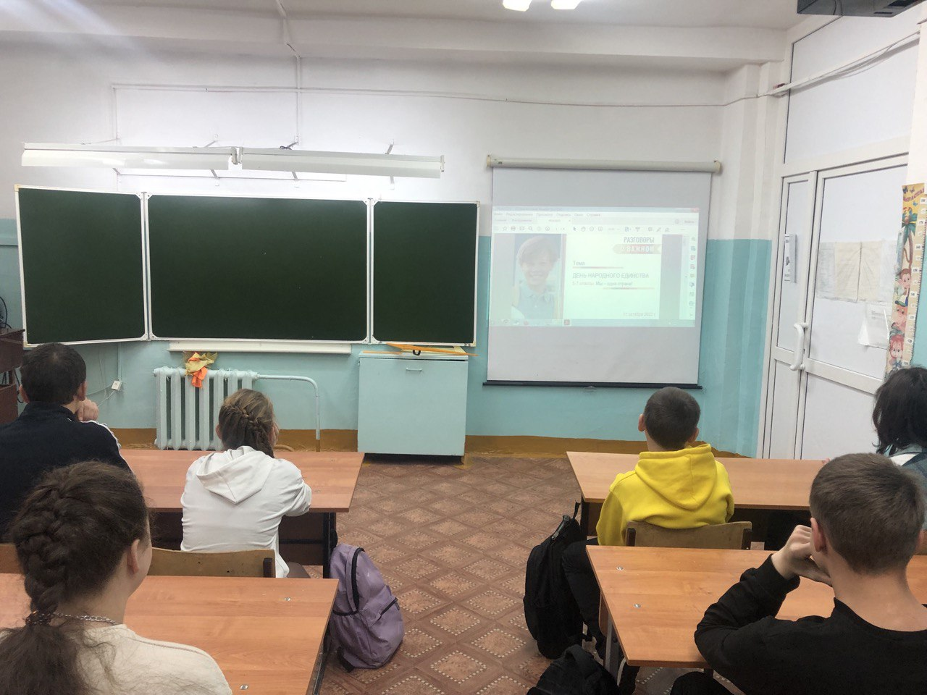](http://школа11.ачинск-обр.рф/wp-content/uploads/2022/11/0711.jpg)

**24 октября 2022 года прошло ВНЕУРОЧНОЕ ЗАНЯТИЕ: Россия – мировой лидер атомной отрасли**

24 октября 2022 года в 7б классе прошло внеурочное занятие по теме: «Россия – мировой лидер атомной отрасли». Цель занятия: знакомство с Северным морским путем и его значение расширением, ролью атомного ледокольного флота в развитии российской Арктики. Занятие прошло в форме беседы. Ребята посмотрели ролик, отгадали ребус (Арктика), поработали в группах с картой, линейкой и ниткой, высчитали длину Северного морского пути. В конце занятия ребята ответили на вопросы викторины.

[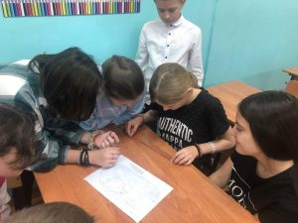](http://школа11.ачинск-обр.рф/wp-content/uploads/2022/10/photo_2022-10-26_20-00-45.jpg)

[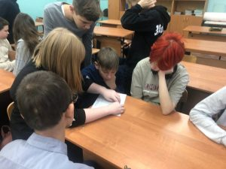](http://школа11.ачинск-обр.рф/wp-content/uploads/2022/10/photo_2022-10-26_20-00-40.jpg)

[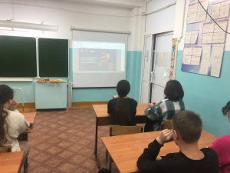](http://школа11.ачинск-обр.рф/wp-content/uploads/2022/10/photo_2022-10-26_20-00-30.jpg)

[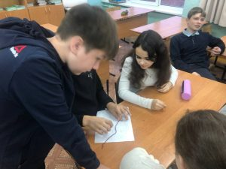](http://школа11.ачинск-обр.рф/wp-content/uploads/2022/10/photo_2022-10-26_20-00-50.jpg)

**10 октября 2022 года** в 7б классе прошло ВНЕУРОЧНОЕ ЗАНЯТИЕ по теме: «Что мы музыкой зовем». Цель занятия: расширение представлений обучающихся об искусстве, в частности, о музыке, формирование умений работать с музыкальной информацией, аргументированно отвечать на вопросы, развитие эмоционального интеллекта, воспитание уважительного отношение к народной культуре, традициям и ценностям.Занятие прошло в форме музыкальной гостиной. Ребята посмотрели ролик, поработали в группах с аудиофрагментами.

[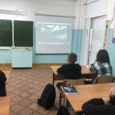](http://школа11.ачинск-обр.рф/wp-content/uploads/2022/10/1710_chto-my-muzykoj-zovem.jpg)

**11 октября 2022 года прошел урок Цифры**

**11 октября 2022 года** в 7б классе прошел Урок Цифры. Занятие прошло в форме беседы. Ребята посмотрели ролик, познакомились с разными технологиями искусственного интеллекта, узнали, какие задачи они решают и попробовали себя в роли предпринимателя. Затем в рамках игрового тренажера ребята вместе с героями Урока цифры познакомились с компьютерным зрением, обработкой естественного языка и анализом больших данных. После прохождения урока ребята получили сертификаты.

[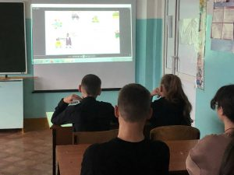](http://школа11.ачинск-обр.рф/wp-content/uploads/2022/10/urok-czifry.jpg)

**10 октября 2022 года прошло внеурочное занятие: Отечество - от слова отец**

**10 октября 2022 года** в 7б классе прошло ВНЕУРОЧНОЕ ЗАНЯТИЕ по теме: «Отечество – от слова отец». Цель занятия: развитие у школьников ценностного отношения к роли отца в семье на основе анализа и осмысления фактов государственно-общественного регулирования вопросов семейного уклада и положительных примеров образов отца в отечественной истории. Занятие прошло в форме беседы. Ребята посмотрели ролик, поработали в группах над текстами с примерами фактов из жизни известных российских семей.

[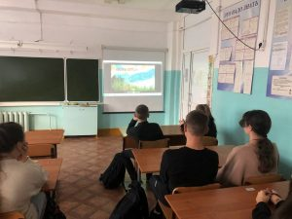](http://школа11.ачинск-обр.рф/wp-content/uploads/2022/10/den-otcza1.jpg)

[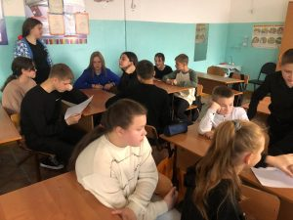](http://школа11.ачинск-обр.рф/wp-content/uploads/2022/10/den-otcza2.jpg)

**3 октября 2022 года прошло внеурочное занятие по теме «Если бы я был учителем»**

**3 октября 2022 года** в 7б классе прошло ВНЕУРОЧНОЕ ЗАНЯТИЕ по теме: «Если бы я был учителем». Цель занятия: пробуждение интереса, воспитание уважения обучающихся к профессии учителя, формирование представления о роли учителя в становлении личности каждого человека.  Занятие прошло в форме эвристической беседы. Известно, что среди русских классиков XIX века были и талантливые преподаватели. Ребята посмотрели видеофильм, затем обсудили его содержание, поговорили о русских писателях – учителях!

[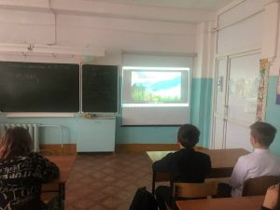](http://школа11.ачинск-обр.рф/wp-content/uploads/2022/10/den-uchitelya.jpg)

**26 сентября 2022 года прошло внеурочное занятие: Обычаи и традиции моего народа**

по теме: «Обычаи и традиции моего народа: как прошлое соединяется с настоящим?» Цель занятия: формировать уважительное отношение к людям старшего поколения; воспитывать нравственные качества личности (доброту, милосердие, сострадание, благородство, готовность прийти на помощь), способствовать развитию преемственности поколений в семье. Формирующиеся ценности: традиционные семейные ценности, историческая память и преемственность поколений на уровне семьи, дружба.  
В период золотой осени есть особый день в календаре. Это 1 октября — Международный день пожилых людей. Поэтому мы говорили с ребятами об их любимых близких и родных людях — бабушках и дедушках, выразив им свою любовь, заботу и внимание. Ребята посмотрели видеоролик, в котором рассказывается об этом важном дне, о его истории и традициях, затем была работа с текстом в группах, общее обсуждение. Ребята выполнили интерактивные задания, после чего школьники поближе познакомились с жизнью людей преклонного возраста, их заботами и проблемами, обратившись к малой прозе.

[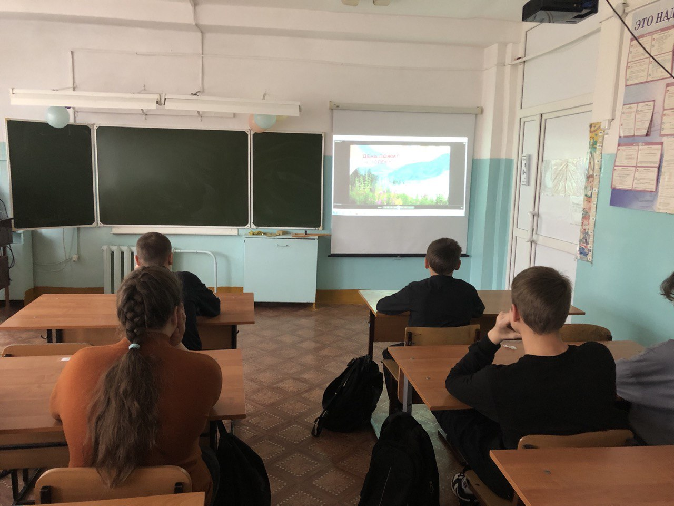](http://школа11.ачинск-обр.рф/wp-content/uploads/2022/10/26sent.jpg)

**19 сентября 2022 прошло внеурочное занятие «Невозможное сегодня станет возможным завтра»**

по теме: «Невозможное сегодня станет возможным завтра» (К.Э. Циолковский) Цель занятия: развитие ценностного отношения школьников к достижениям человечества, к людям, внесшим неоценимый вклад в развитие науки и техники, через знакомство с фрагментами биографий исторических личностей. Воспитание гражданской идентичности и гордости за свою страну через осознание вклада российских деятелей в развитие мировой науки и техники.  
Основной посыл занятия: «мечта – это сила, это смысл жизни». Занятие прошло в форме эвристической беседы. Ребята посмотрели видеофильм, затем — презентацию, после чего ребятами был проведен анализ полученной информации и затем — групповая работа с карточками, описывающими биографии известных ученых, чья жизнь была связана с космосом, космическими исследованиями. В конце занятия ребята продолжили разговор – уже в свободной форме – о мечте и героизме.

[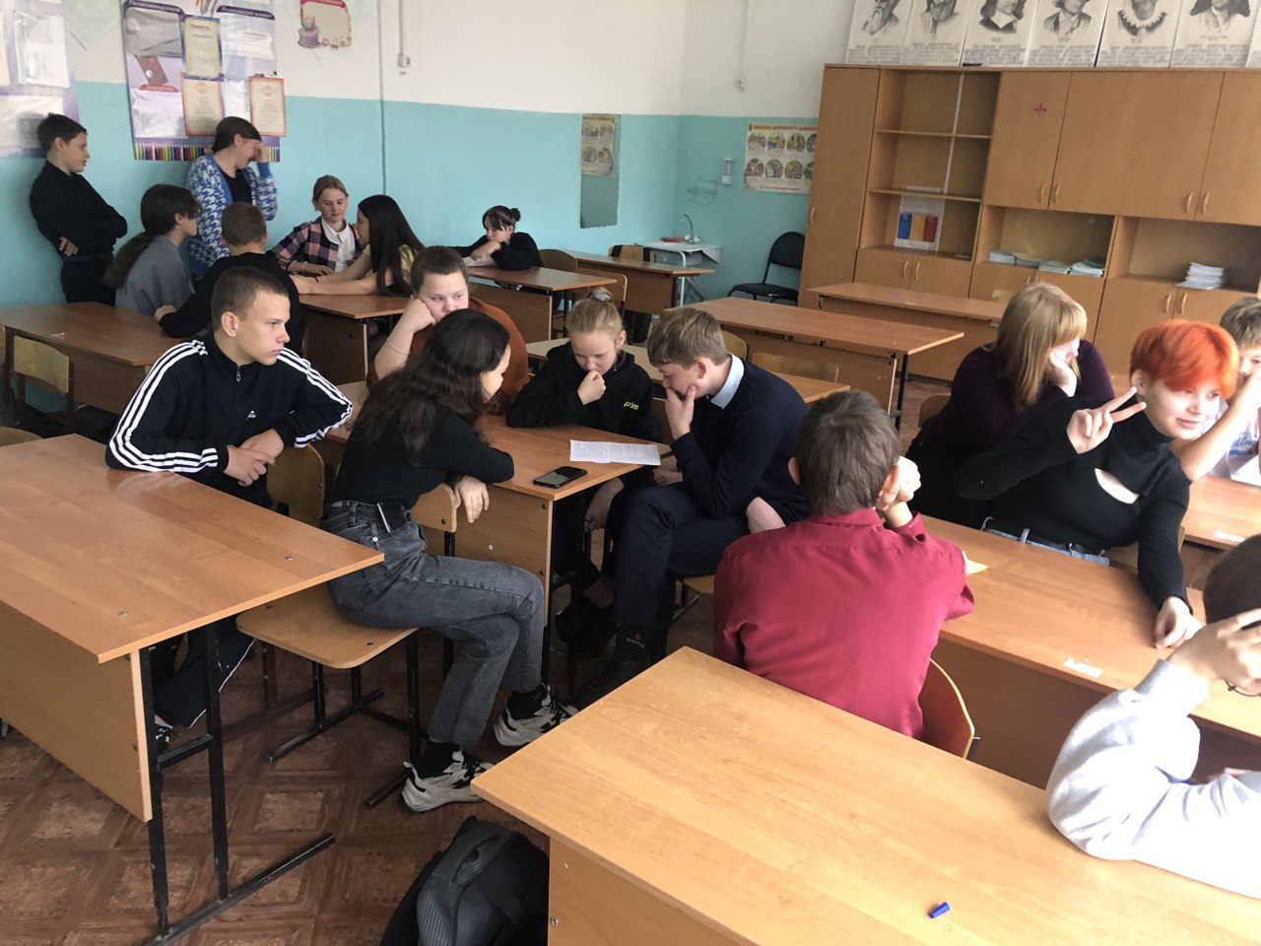](http://школа11.ачинск-обр.рф/wp-content/uploads/2022/10/19sent_.jpg)

**12 сентября 2022 года состоялось внеурочное занятие «Что мы Родиной зовем?» из цикла бесед «Разговоры о важном»**

Цель занятия:  
Пробуждение интереса к изучению отечественной истории и культуры, воспитание гражданственности и патриотизма, формирование и конкретизация понятия «Родина», осознание собственного отношения к ней; формирование представления о культурном и историческом единстве российского народа, важности сохранения единства. Воспитание любви к своему Отечеству, гордости за свою страну.  
Занятие прошло в форме беседы. Был просмотрен видеоролик и презентации, ребята выполнили интерактивные задания, провели анализ информации, работая в группах с текстом.

[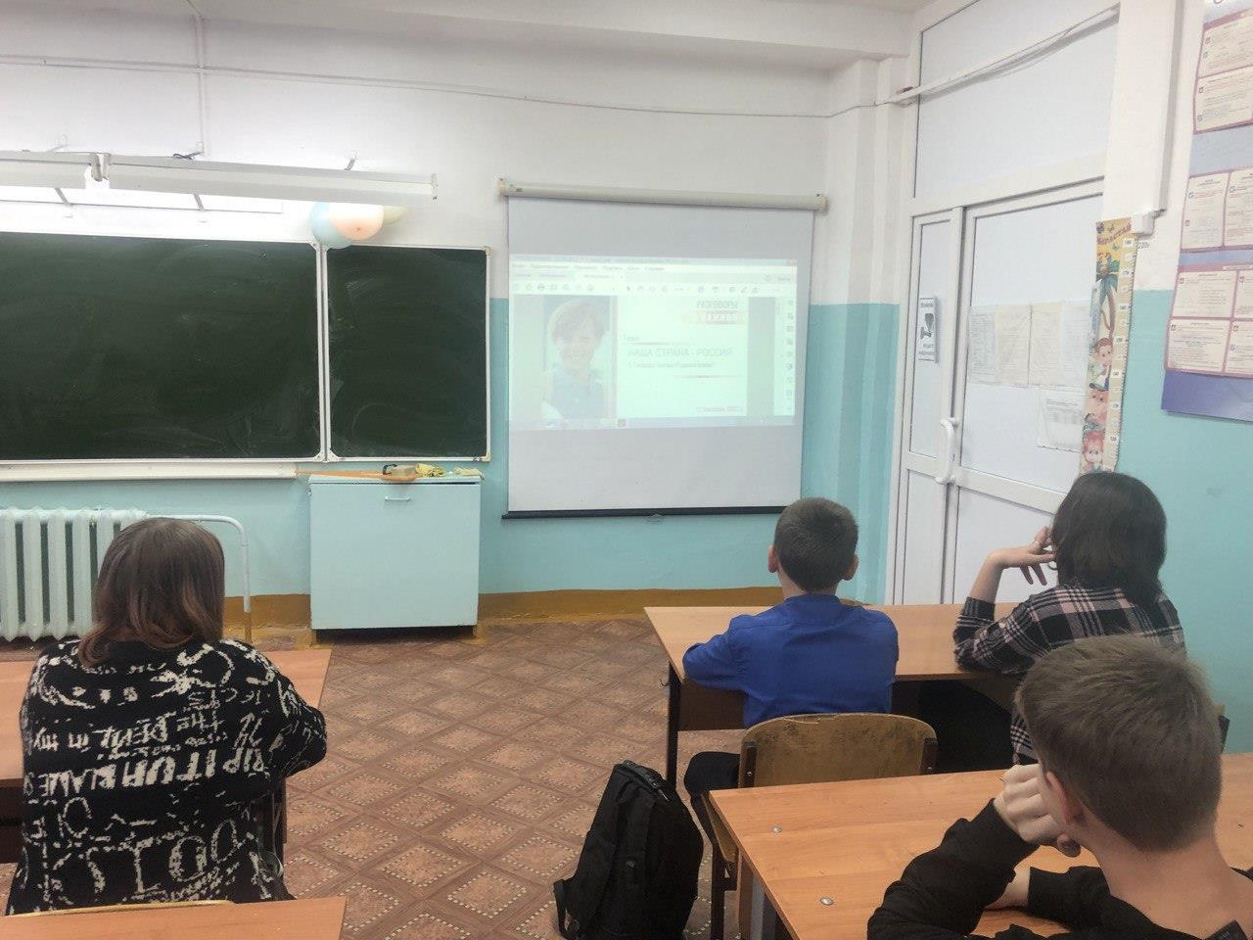](http://школа11.ачинск-обр.рф/wp-content/uploads/2022/10/img45.jpg)

**Я гражданин России**

01.09.2022 в 7б классе прошел классный час на тему «Я гражданин России»  
Цель: определить отношение каждого ученика к позиции «быть гражданином»,  
«быть патриотом».  
Урок прошел в форме диспута, учащиеся самостоятельно делали выводы, отстаивали свою точку зрения, делая акцент на любви к Родине, Отечеству.

[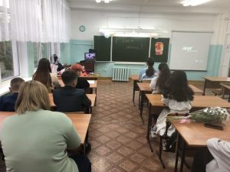](http://школа11.ачинск-обр.рф/wp-content/uploads/2022/09/image001-6.jpg)

**МЫ – РОССИЯ. ВОЗМОЖНОСТИ - БУДУЩЕЕ**

05.09.2022 в 7б классе прошел классный час на тему «МЫ – РОССИЯ. ВОЗМОЖНОСТИ — БУДУЩЕЕ» в рекомендуемой форме занятия: эвристической беседе. На занятии были использованы видеофрагменты, мультимедийные презентации, оно включало в себя исследование и групповую работу.

Результаты занятия: понимание обучающимися того, что каждый ребенок вне зависимости от места проживания, должен знать, что государство создало для него возможности для самореализации.

[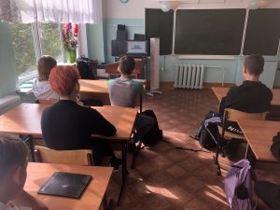](http://школа11.ачинск-обр.рф/wp-content/uploads/2022/09/photo_2022-09-06_19-02-27-1.jpg)

# Новости за 2021-2022 учебный год 6 «Б»

[Главная](http://xn--11-6kc3bfr2e.xn----7sbe0akrjre1d.xn--p1ai/) > Новости за 2021-2022 учебный год 6 «Б»

**9 мая 2022 года в нашей стране отмечается 77-годовщина Победы в Великой Отечественной войне**

9 мая 2022 года в нашей стране отмечается 77-годовщина Победы в Великой Отечественной войне. Эта дата наполнена особым смыслом: это священная память о погибших на полях сражений, умерших от ран в мирное время. Это дань уважения к ныне живущим ветеранам.

В целях сохранения исторической преемственности поколений, воспитания бережного отношения к историческому прошлому и настоящему России, формирования духовно-нравственных и гражданско-патриотических качеств подрастающего поколения в нашем классе прошел классный час, посвященный этой дате.

Никогда не забудется подвиг солдата, стоявшего насмерть, и подвиг труженика, ковавшего эту победу в тылу. Наш долг — хранить память об этом подвиге, уважение к стойкости, мужеству, беззаветной любви к своему Отечеству и передать это следующим поколениям.

[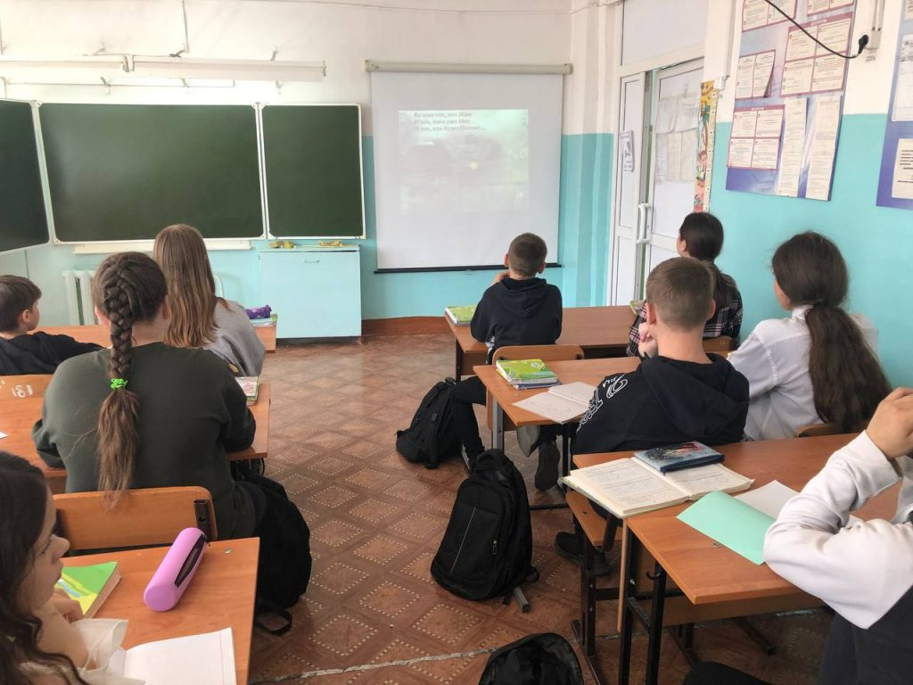](http://школа11.ачинск-обр.рф/wp-content/uploads/2022/05/photo_2022-05-10_19-27-33-1.jpg)

**6 апреля в нашем классе прошел классный час «Большая перемена».**

Говорили о Всероссийском конкурсе «Большая перемена». Дети посмотрели ролик, презентацию, узнали, что этот конкурс для тех, кто готов меняться и менять мир. Где главное — способность нестандартно мыслить. Участие в «Большой перемене» — это не только шанс выиграть крутые призы, но и возможность определиться с будущей профессией.  
Учащиеся узнали, что в этом году в конкурсе смогут принять участие не только старшеклассники, но и учащиеся 5 – 7 классов, познакомились с планом проведения конкурса.

[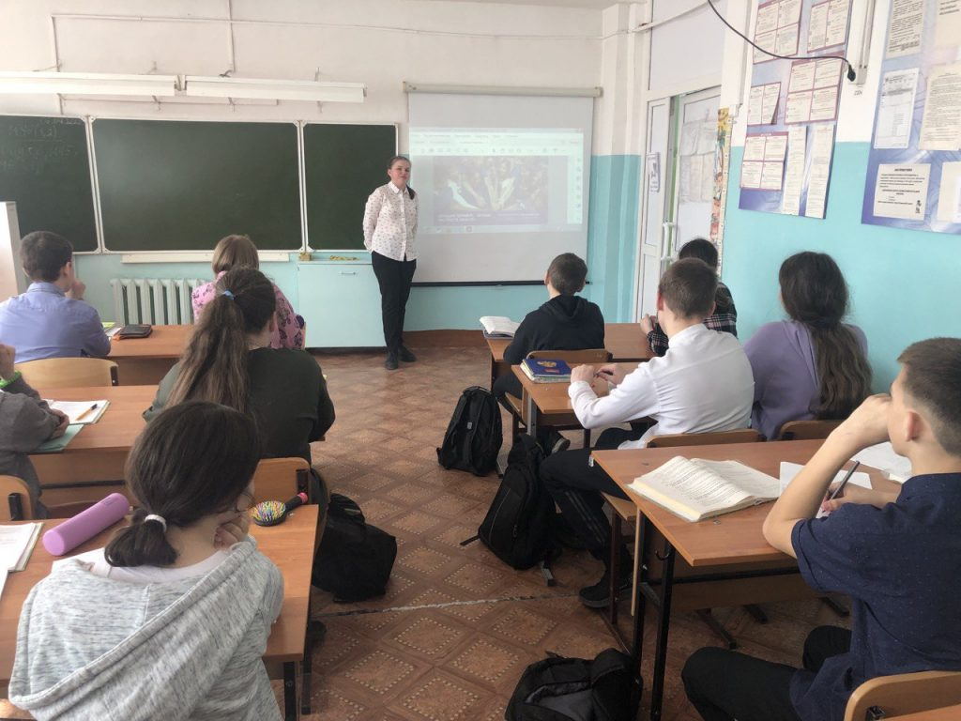](http://школа11.ачинск-обр.рф/wp-content/uploads/2022/04/photo_2022-04-17_19-29-48.jpg)

**Классные часы**

— тематический Урок мира: » Антироссийские экономические санкции и их влияние на отечественную экономику». Цель урока: показать возможности России по преодолению негативных последствий санкционного давления западных стран на экономическую сферу жизни нашего общества, дать представление об основных направлениях антисанкционной политики в Российской Федерации.

[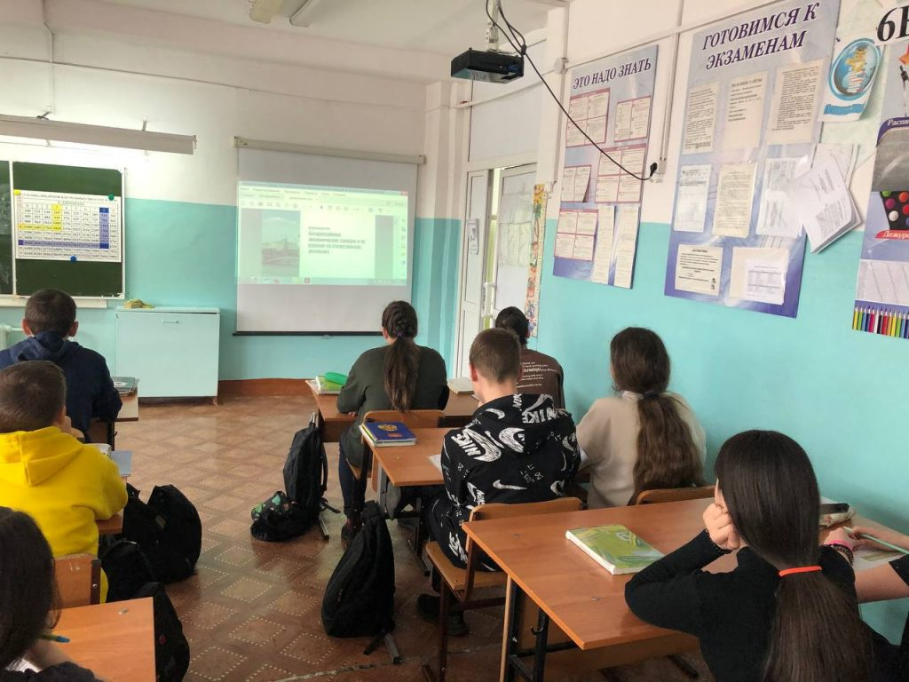](http://школа11.ачинск-обр.рф/wp-content/uploads/2022/03/photo_2022-03-31_16-19-00.jpg)

— Урок цифры:  
Ребята познакомились с тем, что такое «искусственный интеллект», основными принципами его работы, а также узнали, как он может помочь человеку в различных профессиях.  
На практической части урока дети прошли задания игрового тренажёра. Так, они создали умного помощника для учителя математики — алгоритм, который умеет распознавать рукописный текст в тетрадях, искать в нём ошибки, анализировать их и даже давать рекомендации для педагога. После успешного завершения теста все ребята получили именные сертификаты, которые смогут приложить к своему портфолио.  
Ученики с интересом погрузились в изучение мира цифровых технологий, многие из них уже сейчас понимают значимость полученных знаний в современном мире.

[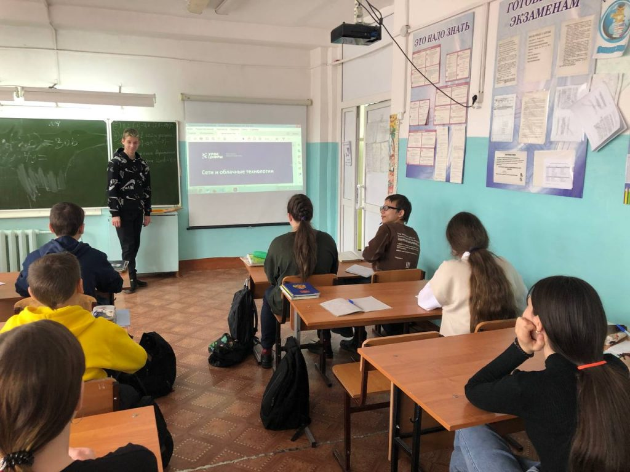](http://школа11.ачинск-обр.рф/wp-content/uploads/2022/03/photo_2022-03-31_16-18-56.jpg)

— Урок мужества «Герои нашего времени» в рамках патриотического воспитания подрастающего поколения, для развития у обучающихся активной гражданской позиции, формирования образа истинного патриота и защитника Родины.  
Ребята посмотрели серию видеороликов и порассуждали о том, кого можно было назвать «Героем нашего времени» в прошлом и как изменился облик героя в настоящее время, поразмышляли какими качествами обладают настоящие герои и ответили на вопрос: почему нужно защищать Родину.

[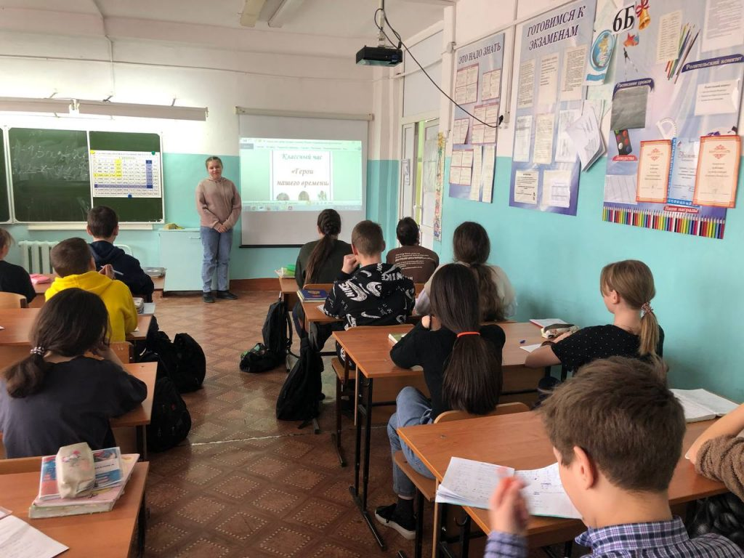](http://школа11.ачинск-обр.рф/wp-content/uploads/2022/03/photo_2022-03-31_16-19-07.jpg)

**Безопасность на дорогах, водоемах, ж/д путях**

11 марта в 6Б классе прошел классный час на тему «Безопасность на дорогах, водоемах, ж/д путях». Ребята повторили правила дорожного движения, проговорили основные моменты безопасного поведения вблизи водоемов и ж/д путей.

[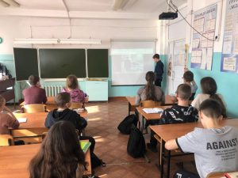](http://школа11.ачинск-обр.рф/wp-content/uploads/2022/03/photo_2022-03-18_19-41-48.jpg)

**Лесные пожары**

11 марта в 6Б классе прошел классный час на тему «Лесные пожары». Ребята узнали о видах лесных пожаров, причинах их возникновения, а также изучили памятки по предотвращению пожаров в лесу.

[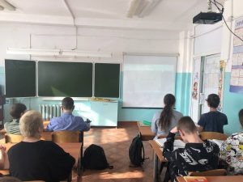](http://школа11.ачинск-обр.рф/wp-content/uploads/2022/03/photo_2022-03-12_22-37-26.jpg)

**Классный час**

В преддверии замечательного праздника 8 Марта в нашем классе 5 марта прошёл классный час, посвящённый Международному женскому дню. На классном часе ребята провели занимательные викторины, подготовленные для девочек, рассказали об истории появления праздника, прочитали выразительно подготовленные стихотворения.

Праздник 8 Марта – это праздник любви и восхищения женщинами. Современное празднование Женского дня считается для нас днём весны, женской красоты, нежности, душевной мудрости и внимания к женщине. Удачно праздник совпал с началом весны. Распускающиеся первые цветы: тюльпаны, мимоза делают 8 Марта цветущим, благоухающим днем.

[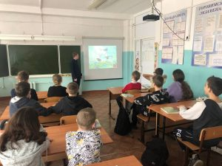](http://школа11.ачинск-обр.рф/wp-content/uploads/2022/03/photo_2022-03-09_16-55-55.jpg)

**Классный час - фильм Ленинград**

Классный час — фильм Ленинград

[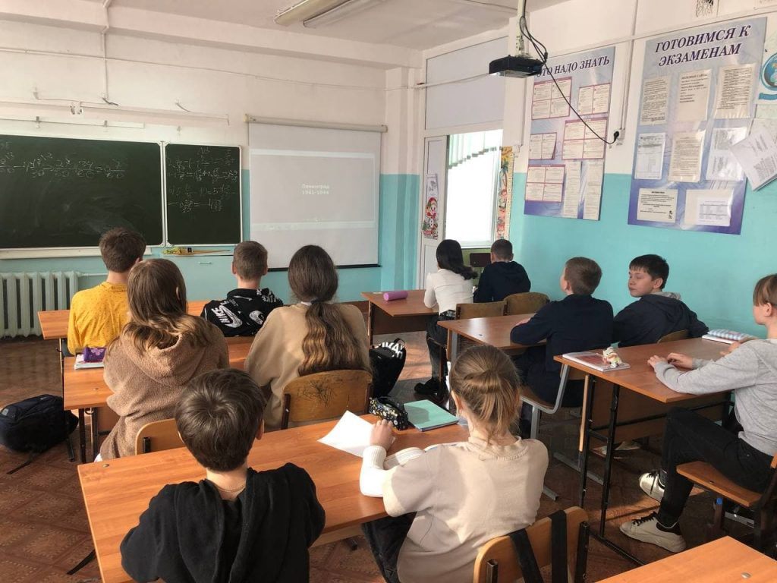](http://школа11.ачинск-обр.рф/wp-content/uploads/2022/02/photo_2022-02-24_17-37-36.jpg)

**Классный час на тему пожарной безопасности дома и в школе**

21 января у нас прошел классный час на тему пожарной безопасности дома и в школе. Мы приняли участие в дискуссии и викторине на эту тему, теперь мы знаем, как поступать в чрезвычайных ситуациях!

[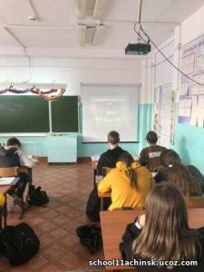](http://школа11.ачинск-обр.рф/wp-content/uploads/2022/02/photo_2022-01-23_16-13-55.jpg)

**Единый урок, посвященный памяти жертв Холокоста и воинов Красной Армии, освободивших Аушвиц (Освенцим)**

20 января в нашем классе прошел Единый урок, посвященный памяти жертв Холокоста и воинов Красной Армии, освободивших Аушвиц (Освенцим). Мы посмотрели презентацию о нашем земляке, которому посчастливилось выжить после концлагеря. Мы почтили минутой молчания память об этих мужественных, сильных духом людях.

[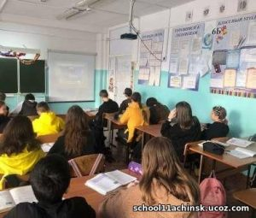](http://школа11.ачинск-обр.рф/wp-content/uploads/2022/02/photo_2022-01-23_16-16-42.jpg)

**Классный час Акция «СТОП ВИЧ/СПИД»**

[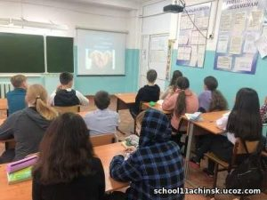](http://школа11.ачинск-обр.рф/wp-content/uploads/2022/03/photo_2021-12-07_17-05-02.jpg)

**Международный День инвалидов**

[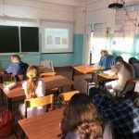](http://школа11.ачинск-обр.рф/wp-content/uploads/2022/03/photo_2021-12-03_11-27-10.jpg)

[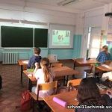](http://школа11.ачинск-обр.рф/wp-content/uploads/2022/03/photo_2021-12-03_11-27-02.jpg)

**14 октября прошёл классный час на тему «ДЕНЬ ГРАЖДАНСКОЙ ОБОРОНЫ»**

[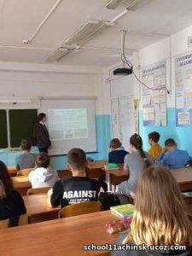](http://школа11.ачинск-обр.рф/wp-content/uploads/2022/03/photo_2021-10-19_13-20-36.jpg)

**Профилактические беседы с учащимися по пожарной безопасности.**

23-24 сентября в школе были проведены профилактические беседы с учащимися по пожарной безопасности.

В ходе бесед были обсуждены причины возникновения пожаров, средства тушения и действия при возникновении возгорания.  Вспомнили с ребятам правила пользования огнетушителем в экстремальных ситуациях, рассказали об их видах. Подводя итоги бесед,  раздали ребятам памятки и призвали их соблюдать правила пожарной безопасности.

[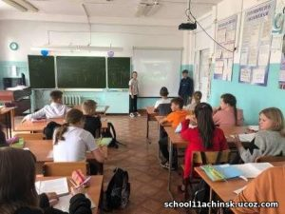](http://школа11.ачинск-обр.рф/wp-content/uploads/2022/03/photo_2021-09-26_17-28-55.jpg)

**День солидарности в борьбе с терроризмом**

Ежегодно 3 сентября в России отмечается особая дата — День солидарности в борьбе с терроризмом. Эта дата неразрывно связана с трагическими событиями, произошедшими в г. Беслан с 1 по 3 сентября 2004 года. В этот день россияне с горечью вспоминают людей, погибших от рук террористов.

В нашей школе прошли классные часы и беседы, посвященные Дню солидарности в борьбе с терроризмом. Классные руководители рассказали детям о том, что такое терроризм, как ему противостоять и об основных правилах поведения в условиях угрозы терактов. Все учащиеся были проинформированы о юридической ответственности за заведомо ложное сообщение об актах терроризма.

Особое внимание было уделено страшной трагедии Беслана и необходимости солидарности в борьбе против угрозы терроризма. Ребята зажгли «свечи памяти» и почтили погибших минутой молчания.

[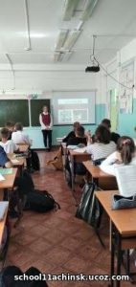](http://школа11.ачинск-обр.рф/wp-content/uploads/2022/03/photo_2021-09-04_11-43-56-1.jpg)

**День знаний**

День знаний – это праздник книг, цветов, друзей, улыбок, света!

Учись прилежно, ученик – главней всего сегодня это!

1 сентября 2021 года двери нашей школы вновь распахнулись, чтобы дать старт новому учебному году! Все ребята, отдохнувшие и загорелые, радовались встрече с одноклассниками, классными руководителями и любимыми учителями.

Традиционно 1 сентября в нашей школе проводится торжественная линейка, посвящённая Дню Знаний, но, в связи с пандемией коронавируса, День знаний в России прошел в очном режиме с соблюдением рекомендаций Роспотребнадзора для каждого региона. В частности, 1 сентября в нашей школе традиционная линейка состоялись только для первоклассников. Для остальных учащихся были проведены классные часы «День науки и технологий». Обучающиеся рассмотрели роль науки и технологии в развитии России. Наша страна исторически является одной из мировых научных держав.

Ежегодно 1 сентября по всей стране в рамках месячника безопасности проводится Всероссийский открытый урок «Основы безопасности жизнедеятельности», посвященный подготовке детей к действиям в условиях различного рода экстремальных и опасных ситуаций, привитию навыков безопасного поведения на природе, на воде, при пожаре, на дорогах и в быту. В школе были проведены Всероссийские уроки «Основы безопасности жизнедеятельности». Педагоги провели классные часы по разным темам ОБЖ, они рассказали о том, как действовать в чрезвычайных ситуациях.

Праздник 1 сентября всегда остаётся незабываемым, радостным и волнующим. Хочется пожелать ученикам и учителям, чтобы были радостными все дни, проведённые в школе. Пусть новый учебный год станет для всех плодотворным и богатым на знания, открытия, творчество и достижения!

[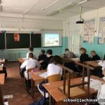](http://школа11.ачинск-обр.рф/wp-content/uploads/2022/03/photo_2021-09-04_11-44-25.jpg)

[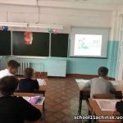](http://школа11.ачинск-обр.рф/wp-content/uploads/2022/03/photo_2021-09-04_11-44-30.jpg)

**Здравствуй, осень золотая!**

**Школа, солнцем залитая,**

**Наш просторный светлый класс,**

**Ты опять встречаешь нас.**

**Здравствуй, школа! Здравствуй!**

**Здравствуй, наш любимый класс!**

**Как друзей, родная школа**

**Приглашает нас.**

[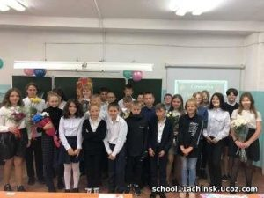](http://школа11.ачинск-обр.рф/wp-content/uploads/2022/03/photo_2021-09-04_11-45-10.jpg)